RateProfe

1. Identificación del elemento
Se propone el desarrollo de una aplicación web que permita al alumnado calificar a los docentes y su desempeño académico. Esta aplicación está diseñada para que los estudiantes puedan expresar sus opiniones de forma anónima, evitando cualquier repercusión académica o personal derivada de sus comentarios.
¿Qué problema resuelve la aplicación?
- Visibilidad del desempeño docente: Permite evidenciar tanto prácticas negativas como cualidades destacadas de los profesores, reconociendo a aquellos que sobresalen en su labor.
- Expresión del alumnado: Ofrece un espacio donde los estudiantes pueden compartir sus experiencias y opiniones, facilitando que los docentes identifiquen áreas de mejora más allá de evaluaciones institucionales.
- Apoyo a la gestión institucional: Proporciona información útil para detectar problemáticas en asignaturas o con docentes específicos, contribuyendo a la mejora del rendimiento académico y la retención estudiantil.

2. Entorno de trabajo
El desarrollo de la aplicación se realizó utilizando Visual Studio Code como entorno de programación. Se emplearon tecnologías web estándar como HTML, CSS y JavaScript, sin el uso de frameworks externos.
El proyecto está orientado a ejecutarse en navegadores web, siendo compatible tanto con dispositivos móviles como con computadoras de escritorio. En caso de utilizar recursos visuales, estos provienen de fuentes de uso libre.

3. Planos de pantalla
Pantalla principal
- Encabezado: Contiene el nombre de la aplicación y un botón destacado para agregar un nuevo maestro.
- Buscador: Barra de búsqueda que permite filtrar maestros por nombre o materia.
- Tarjetas de maestros: Cada tarjeta muestra el nombre del docente, la materia que imparte, su calificación promedio representada con estrellas y el número de reseñas.
Pantalla de reseñas
- Información del docente: Se muestra el nombre, la materia, la calificación promedio y el número total de reseñas.
- Interacción del usuario: Permite agregar una reseña anónima, con la opción de incluir una calificación mediante estrellas (opcional).
- Lista de comentarios: Presenta las reseñas realizadas por otros usuarios, mostrando el contenido del comentario y su calificación individual.
Navegación
- La navegación se realiza mediante interacción directa con los elementos de la interfaz, permitiendo pasar de la pantalla principal a la pantalla de detalle al seleccionar un maestro.
Proyección de pantallas
- Agregar un maestro: El usuario selecciona el botón correspondiente, lo que despliega una ventana modal con un formulario para registrar un nuevo docente.
- Agregar un comentario: Al seleccionar un maestro, el usuario accede a la pantalla de detalle donde puede visualizar información y añadir una reseña anónima junto con una calificación opcional.
- Eliminar un registro: Existe la opción de eliminar un maestro, lo que lo remueve de la lista principal. Los datos asociados dejan de mostrarse en la interfaz.

4. Wireframe
El diseño inicial de la aplicación se realizó mediante un esquema básico que define la disposición de los elementos en pantalla. Este incluye la estructura del encabezado, el buscador, las tarjetas de contenido y la sección de comentarios, permitiendo visualizar la organización general antes de su implementación.
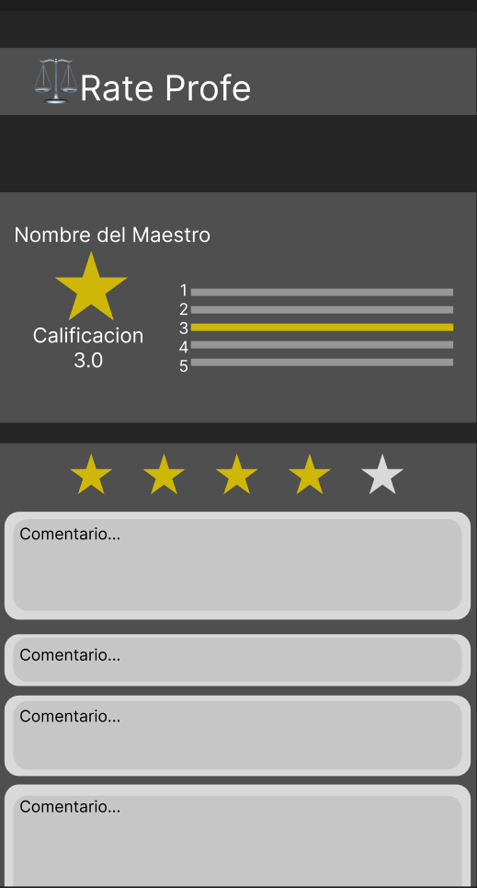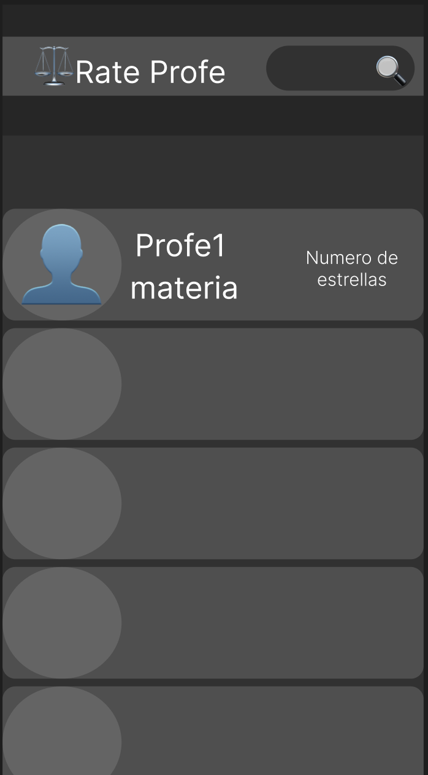

5. Prototipo
El prototipo se desarrolló directamente como una versión funcional utilizando tecnologías web. Esto permitió validar la interacción del usuario en un entorno real sin necesidad de herramientas externas de prototipado.
La aplicación implementa navegación entre pantallas, interacción con formularios, visualización de datos dinámicos y un sistema de calificación, lo que facilita la evaluación de la experiencia de usuario.

6. Arquitectura
La aplicación utiliza una arquitectura basada completamente en el cliente, sin dependencia de servidores externos.
- HTML: Define la estructura de las páginas.
- CSS: Controla el diseño visual y la adaptación a distintos dispositivos.
- JavaScript: Gestiona la lógica de la aplicación y la interacción con el usuario.
- Almacenamiento local: Se emplea para guardar la información de manera persistente en el navegador.
El flujo de funcionamiento consiste en que el usuario interactúa con la interfaz, la lógica procesa la acción, se actualizan los datos almacenados y se refleja el cambio en la interfaz.

7. Módulos
La aplicación se organiza en los siguientes módulos:
- Gestión de maestros: Permite registrar, visualizar y eliminar docentes.
- Comentarios: Facilita la creación y eliminación de reseñas anónimas asociadas a cada maestro.
- Calificación: Implementa un sistema de evaluación mediante estrellas y calcula automáticamente el promedio.
- Estadísticas: Muestra información resumida como el promedio de calificaciones y la distribución de las mismas.
- Navegación: Controla el cambio entre las distintas pantallas de la aplicación.

8. Interfaces
Interfaz principal
Presenta una lista de maestros organizada en tarjetas, junto con un buscador y un botón para agregar nuevos registros.
Interfaz de detalle
Muestra información específica del docente, incluyendo su calificación promedio, número de reseñas y estadísticas.
Interfaz de comentarios
Permite al usuario ingresar una reseña anónima, asignar una calificación opcional y visualizar comentarios existentes.
Ventanas modales
Se utilizan para la creación de nuevos registros y confirmación de acciones, como la eliminación de un maestro.

9. Datos
La aplicación maneja dos tipos principales de datos:
- Maestros: Incluyen nombre, materia, calificación promedio y número de reseñas.
- Comentarios: Incluyen el contenido de la reseña y una calificación asociada.
Los datos se almacenan de forma local en el navegador, lo que permite mantener la información durante el uso de la aplicación sin necesidad de conexión a un servidor.
Es importante considerar que estos datos pueden eliminarse si se borra la información del navegador.
